LAPORAN BULANAN
PROGRAM PENGEMBANGAN KEPEDULIAN DAN KEPELOPORAN PEMUDA (PKKP)
PROVINSI JAWA TENGAH TAHUN 2024



Nama Peserta PKKP : Ahmad Thuba S.Pd
Desa Penempatan : Sigit
Kecamatan Penempatan : Tangen
Kabupaten Penempatan : Sragen

PROGRAM PENGEMBANGAN KEPEDULIAN DAN KEPELOPORAN PEMUDA
PROVINSI JAWA TENGAH
2024

KATA PENGANTAR

Puji syukur saya sampaikan atas karunia Allah SWT yang telah memberikan rahmat dan hidayah-Nya sehingga penyusunan laporan kegiatan Program Pengembangan Kepedulian dan Kepeloporan Pemuda (PKKP) Dinas Pemuda dan Olahraga Jawa Tengah bulan Mei 2024 penempatan Desa Sigit Kecamatan Tangen Kabupaten Sragen dapat terselesaikan.
Laporan ini disusun agar dapat memberikan gambaran mengenai pelaksanaan kegiatan PKKP di Desa Sigit bulan Mei 2024 . Diharapkan dengan adanya pemaparan kegiatan di bulan April ini dapat memberikan gambaran mengenai kegiatan yang telah dicapai selama satu bulan terakhir. Laporan ini tidak akan tersusun tanpa adanya bantuan, bimbingan dan petunjuk dari berbagai pihak, baik yang bersifat moril maupun materil, maka pada kesempatan ini saya mengucapkan terima kasih kepada:
- Kepala Disporapar Provinsi Jawa Tengah,
- Kepala Dispora Kabupaten Sragen dan Tim pembimbing lokal peserta PKKP penempatan Kabupaten Sragen
- Bapak H.Wardoyo S.E selaku kepala Desa Sigit dan perangkat beserta lembaga Desa Sigit
- Kawan peserta PKKP DISPORAPAR JATENG Angkatan XV Tahun 2024 penempatan Kabupaten Sragen
- Semua pihak yang telah membantu kelancaran penyusunan program PKKP JATENG Angkatan XV Tahun 2024
Semoga bantuan, bimbingan dan petunjuk yang diberikan dapat menghasilkan hasil terbaik dalam pelaksanaan PKKP Jateng tahun 2024.

Sragen , 28 Mei 2024
Peserta PKKP

Ahmad Thuba S.Pd

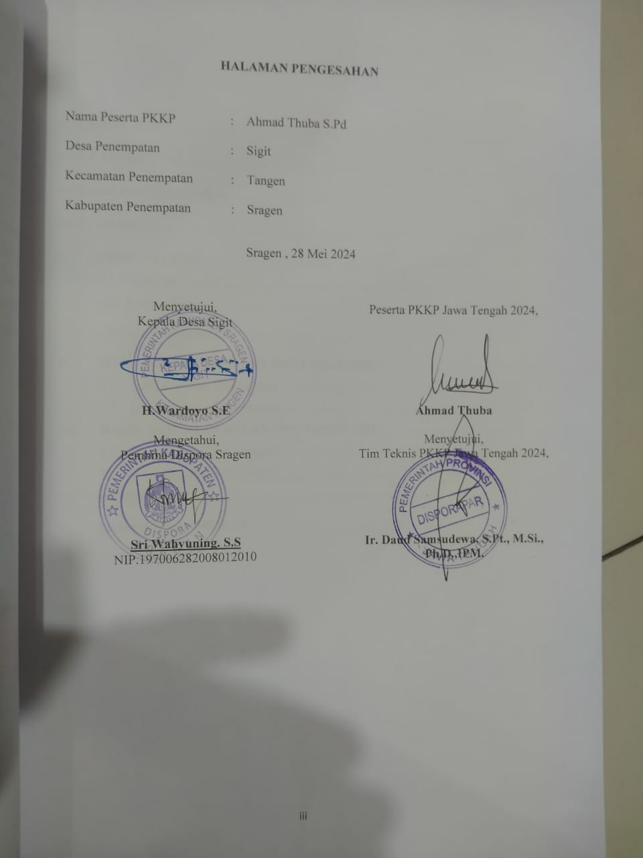
DAFTAR ISI
Halaman
HALAMAN JUDUL i
KATA PENGANTAR ii
LEMBAR PENGESAHAN iii
DAFTAR ISI iv
- PENDAHULUAN 1
  - Gambaran Geografis 1
  - Potensi Desa 2
  - Profil peserta PKKP 2
- HASIL KEGIATAN BULAN MEI TAHUN 2024 3
  - Hasil Kegiatan Enterpreneur 3
  - Hasil Kegiatan Sociopreneur 3
- HASIL KEGIATAN BULAN MEI TAHUN 2024 6
  - Hasil Kegiatan Enterpreneur 6
  - Hasil Kegiatan Sociopreneur 6
- KESIMPULAN 7
- LAMPIRAN-LAMPIRAN 8

- PENDAHULUAN
- Gambaran Geografis dan Demografis Desa Sigit
Desa Sigit adalah salah satu desa yang terletak di Kecamatan Tangen, Kabupaten Sragen. Kondisi geografis Desa Sigit cocok untuk perkebunan dan pertanian, sehingga mayoritas penduduk desa berprofesi sebagai petani dan buruh tani. Desa ini memiliki luas wilayah sebesar 841,8 km². Desa Sigit berjarak 7 km dari Kantor Kecamatan Tangen, berjarak 21 km dari pusat Kabupaten Sragen dan berjarak 183,7 km dari ibukota Provinsi Jawa Tengah.
Desa Sigit terdiri dari 4 dusun yaitu Dusun Gowok, Dusun Sigit, Dusun Singget, dan Dusun Ngampel, serta tersusun atas 23 RT. Dukuh-dukuh yang terletak di Desa Sigit antara lain Banyurip, Keyongan, Mojo, Sigit, Singget, dan Sunggang. Lembaga Pendidikan formal yang terletak di Desa Sigit 2 Sekolah Dasar dan 2 Taman Kanak-kanak.
Jumlah penduduk di Desa Sigit menurut Data Monografi tahun 2022 sebanyak 2977 Jiwa dengan 951 KK. Kepadatan penduduk Desa Sigit adalah 3,5 jiwa/km². Distribusi penduduk menurut jenis kelamin ditampilkan dalam Tabel 1.1. Berdasarkan tabel tersebut dapat diketahui bahwa jumlah penduduk yang berjenis kelamin laki-laki lebih banyak daripada perempuan.
Tabel 1.1. Distribusi Penduduk menurut Jenis Kelamin Tahun 2022
Jenis Kelamin | Jumlah | Persentase (%)
Perempuan | 1.445 | 48,53%
Laki-laki | 1.532 | 51,47%
Jumlah | 2.977 | 100%

Tabel 1.2. Distribusi rentang usia penduduk Tahun 2022
Rentang Usia | Jumlah | Persentase (%)
0-14 | 620 | 20,82%
15-64 | 2.116 | 71,08%
>64 | 241 | 8,10%
Jumlah | 2.977 | 100%

Berdasarkan Tabel 1.2 dapat dilihat bahwa jumlah penduduk di Desa Sigit didominasi oleh usia produktif, yaitu rentang usia 15-64 tahun dengan persentase 71,08%. Rasio ketergantungan adalah 41, yang artinya setiap orang produktif mempunyai ketergantungan sebanyak 41 orang yang belum produktif atau dianggap tidak produktif. Mayoritas penduduk Desa Sigit merupakan tamatan SD dengan persentase sebanyak 23%. Penduduk lainnya merupakan tamatan SMP sebanyak 23%, SMA sebanyak 9%, SMK sebanyak 17%, DI/D2 sebanyak 4% dan sisanya tidak tamat/belum sekolah.

- Potensi Desa Sigit
Sebagian besar masyarakat Desa Sigit memiliki pekerjaan sebagai petani. Hal ini didukung dengan kondisi geografis yang didominasi oleh sawah dan tegalan. Tanah di Desa Trengguli sebagian besar digunakan sebagai lahan pertanian dengan jenis tanaman yang beragam, seperti tanaman padi, tanaman tebu, tanaman jagung, dan tanaman kelengkeng. Terdapat kebun kelengkeng seluas kurang lebih 4 ha yang dikelola langsung oleh kelompok petani di Desa Sigit. Sebelum terjadi covid, kebun kelengkeng tersebut sempat dibuka untuk agrowisata petik kelengkeng. Di tengah-tengah kebun kelengkeng tersebut terdapat embung yang dikelola oleh BUMDes setempat. Namun embung tersebut belum bisa digunakan karena adanya kebocoran sehingga tidak bisa menampung air.
Potensi dari sektor UMKM terdapat usaha produksi rengginang, keripik pisang,pangsit,kembang goyang,keripik tempe,timus,singkong,dan juga gethuk Dari segi kemasan produk-produk tersebut masih dikemas tanpa merk dan untuk pemasaran masih local di Desa setempat dan di kecamtaan Tangen. Oleh karena itu, kami sebagai tim PKKP akan melakukan pendampingan UMKM tersebut mulai dari branding, pengurusan legalitas usaha, pengemasan hingga pemasaran produk.

- Profil Peserta PKKP

Saya Ahmad Thuba, saya berusia 24 tahun, lulusan Pendidikan Agama Islam Universitas Nahdhlatul Ulama Surakarta Tahun 2023 Memiliki pengalaman sebagai Koki Mister Big Burger, karyawan Sate Taichan Goreng Sragen, Konsultan Terapis di PT.Naturindo Fresh, Admin EMIS Pondok Pesantren, Mengajar di Pondok Pesantren Al-Mukmin Sragen,Sopir Pendherek Kiai dan Admin Ban Beken Motor,Bidang kewirausahaan yang pernah saya kerjakan diantaranya Susu Kedelai, Sempol Pedas, Pangsit Goreng, Es Melon, Es Kucir dan Usaha Rental Carter Mobil, Elf maupun Hiace

- HASIL KEGIATAN BULAN MEI TAHUN 2024
2.1. Hasil Kegiatan Entreprenur
Kegiatan Enterpreneur yang dijalankan adalah jasa Tour and Travel.Tour and Travel merupakan bisnis ritel yang menjual produk perjalanan dan jasa kepada pelanggan,khusus saya penyewaan mobil + driver dan perjalanan kunjungan wisata.Jasa yang dihasilkan berupa paket perjalanan kunjungan wisata dan carter drop maupun carter acara kegiatan sesuai keinginan pelanggan
Pemasaran jasa menggunakan sosial media facebook,pelanggan share di grup kemudian saya yang menghubungi pelanggan,terkadang sebaliknya pelanggan langsung menghubungi saya.Capaian hasil usaha bulan ini mengalami peningkatan dimana di bulan ini banyak sekali trip yang saya dapatkan baik acara piknik,mengantar bisnis,dan juga ambil barang.Kenaikan omzet bulan ini tidak terlepas dari bantuan m.Subhan yang memberikan job banyak kepada saya dan mengenalkan dengan rekan bisnis nya supaya menggunakan jasa saya
Tantangan yang dihadapi selama mengikuti kegiatan enterpreneur yang pertama harga pesaing jauh lebih murah dikarenakan pakai mobil sendiri dan ada yang menjual dengan harga yang sangat murah,sedangkan saya menggunakan mobil rental.Yang kedua ketersediaan mobil rental,terkadang jika ada konsumen mendadak pesan saya tidak dapat melayani dikarenakan tidak mendapat mobil rental,apalagi kalau waktu weekend jikalau tidak booking mobil tidak akan mendapatkan sisa mobil untuk kegiatan carter dan travel.
Berdasarkan pengamatan saya menjalani bisnis ini adalah betapa pentingnya jika mempunyai kendaraan mobil pribadi sendiri,sehingga bisa membuka peluang yang lebih besar bila di bandingkan bergantung terhadap mobil rental orang lain.Pengusaha rental yang bekerja sama dengan saya diantaranya RPM,elf Taraman,Jar rentcar,Didik rentcar.
2.2. Hasil Kegiatan Sociopreneur
Pada bulan Mei , kegiatan yang dilakukan peserta PKKP Dinas Kepemudaan,dan Pariwisata Jawa Tengah Tahun 2024 di desa Sigit Kecamatan Tangen Kabupaten Sragen diantaranya mendampingi UMKM Ibu Sanem pelaku usaha yang memproduksi Kembang Goyang,Pangsit,dan juga keripik pisang,awal pendampingan kami mengunjungi rumah ibu sanem,ibu sanem sangat antusias dengan kedatangan kami,saat kami datang produk bu sanem belum terdaftar NIB dan belum ada labelnnya,kemudian kami desainkan labelnya dan kami daftarkan NIB-nya
Kami juga berusaha memasarkan di pusat oleh oleh khas sragen,awalnya kami meminta izin terlebih dahulu untuk memasukkan produk UMKM di pusat oleh-oleh tersebut,responnya sangat bagus dan memberikan izin akan tetapi harus di cicipi dulu oleh pemilik pusat oleh-oleh setelah di cicipi ternyata dari segi rasa warna belum masuk untuk di pasarkan di pusat oleh oleh sragen,pemilik pusat oleh-oleh memberikan masukan kepada kami untuk disampaikan kepada pelaku usaha bahwa untuk diperbaiki dari segi rasa nya,penggunaan minyak diharapkan menggunakan minyak yang bagus seperti sunco atau fortune,karena minyak yang bagus akan membuat olahan keripik jadi tidak mudah tengik dan juga ketika di makan tidak pekat di tenggorokan
Selanjutnya kami juga melakukan pendampingan UMKM ibu nur,dimana usaha ibu nur hampir sama dengan ibu sanem yaitu keripik pisang,kembang goyang,dan pangsit hanya saja ada tambahan keripik tempe,Usaha milik ibu nur ini sudah memiliki NIB,PIRT,Sertifikat HALAL bahkan sudah terdata menjadi PT DUA JAGO SNACK (Olahan keripik tempe).Pendampingan yang kami lakukan membantu memasarkan produk olahan bu nur untuk tembus di toko besar pasar bunder Sragen dan juga memberikan masukan terkait penggunaan blueband ketika menggoreng
Di bulan Mei ini juga kami melakukan percobaan inovasi olahan rengginang dimana ciri khas dari olahan rengginang di Sigit adalah yang ukurannya besar untuk acara hajatan kami coba produksi kecil-kecil supaya bisa sekali makan dan praktis,akan tetapi sewaktu kami pasarkan ke anak-anak sekolah untuk testernya banyak yang mengatakan enak akan tetapi di tenggorokan rasanya lekak,lekak itu sendiri disebabkan penggunaan minyak curah dan sudah kami sarankan untuk menggunakan minyak yang kualitasnya bagus seperti sunco atau fortune maupun minyak yang lain
Bulan mei ini kami juga melakukan pendampingan UMKM Bu Tutik yang memproduksi olahan gethuk,timus,singkong frozen,usaha milik bu Tutik ini belum memiliki sertifikat Halal dan sudah terdaftar NIB.Kami membantu memasarkan produk olahan bu Tutik lewat sosial media FB,IG dan juga WA dengan pembuatan konten yang menarik

- TARGET BULAN JUNI TAHUN 2024
3.1. Hasil Kegiatan Entreprenur
Target bulan Juni diantaranya mengembangkan bisnis tour and travel dan juga carteran agar lebih bnyak lagi jadwal wisata yang masuk dan meningkatkan pendapatan
3.2. Hasil Kegiatan Sociopreneur
Target bulan Juni membuat kelompok UMKM . Mendampingi Sertifikat HALAL untuk produk olahan bu Sanem dan juga Bu Tutik

- KESIMPULAN
Kegiatan yang telah dilaksanakan pada bulan Mei diantaranya membantu memasarkan UMKM Bu Nur,Bu Sanem dan Bu Tutik Lewat sosial media dan juga ke toko besar di pasar bunder Sragen.Membantu mendaftarkan NIB produk olahan Bu Sanem
Kegiatan Enterprenenur bulan ini tour and travel dimana di bulan ini didominasi oleh jasa Driver dan sesekali carter acara piknik dan juga mengantar wisuda

- LAMPIRAN-LAMPIRAN

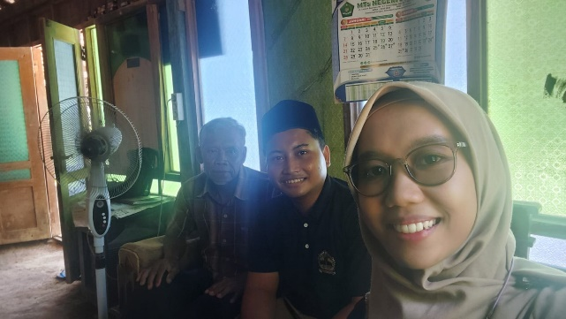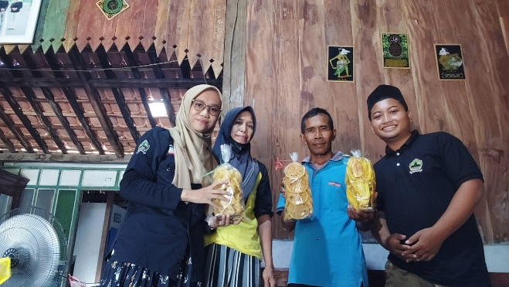
Pendekatan dengan tokoh masyarakat Pendampingan UMKM Bu Sanem
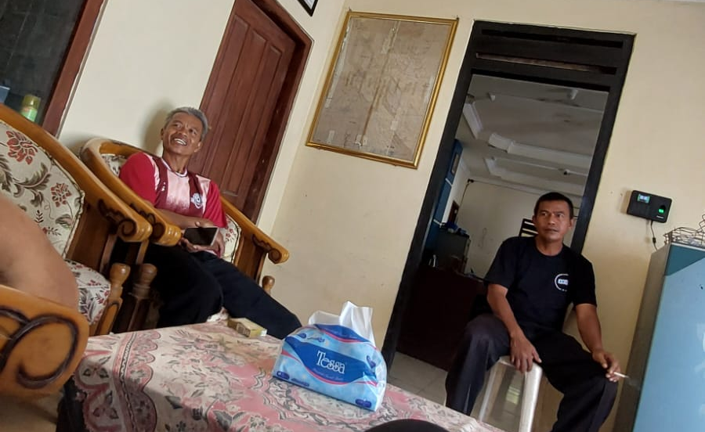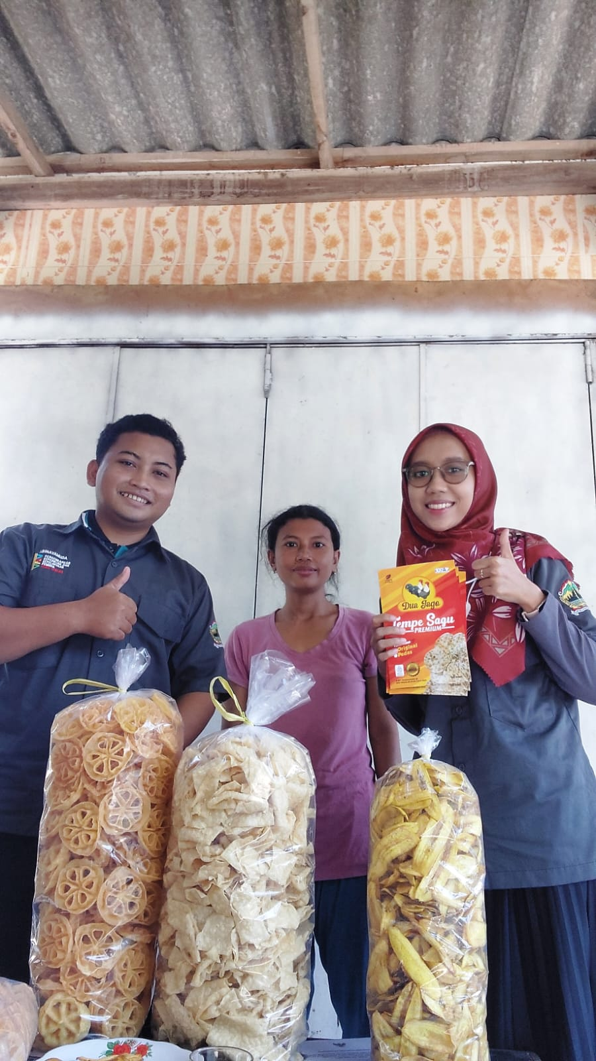
Diskusi dengan pak kades dan juga perangkat desa Pendampingan UMKM Bu nur
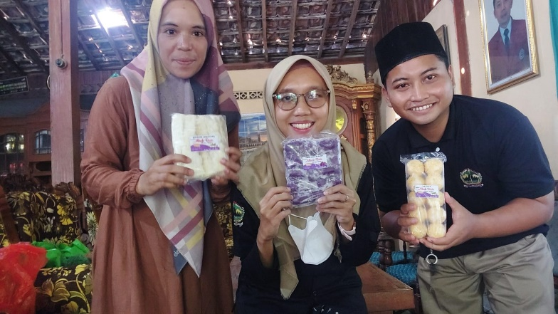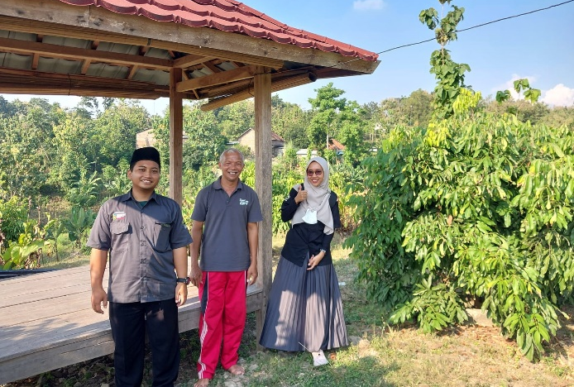
Pendampingan UMKM Bu Tutik Pendekatan Tokoh Masyarakat

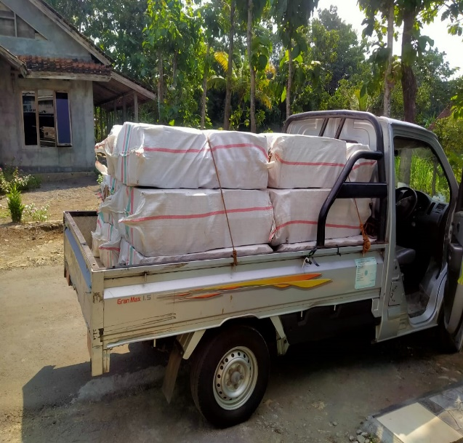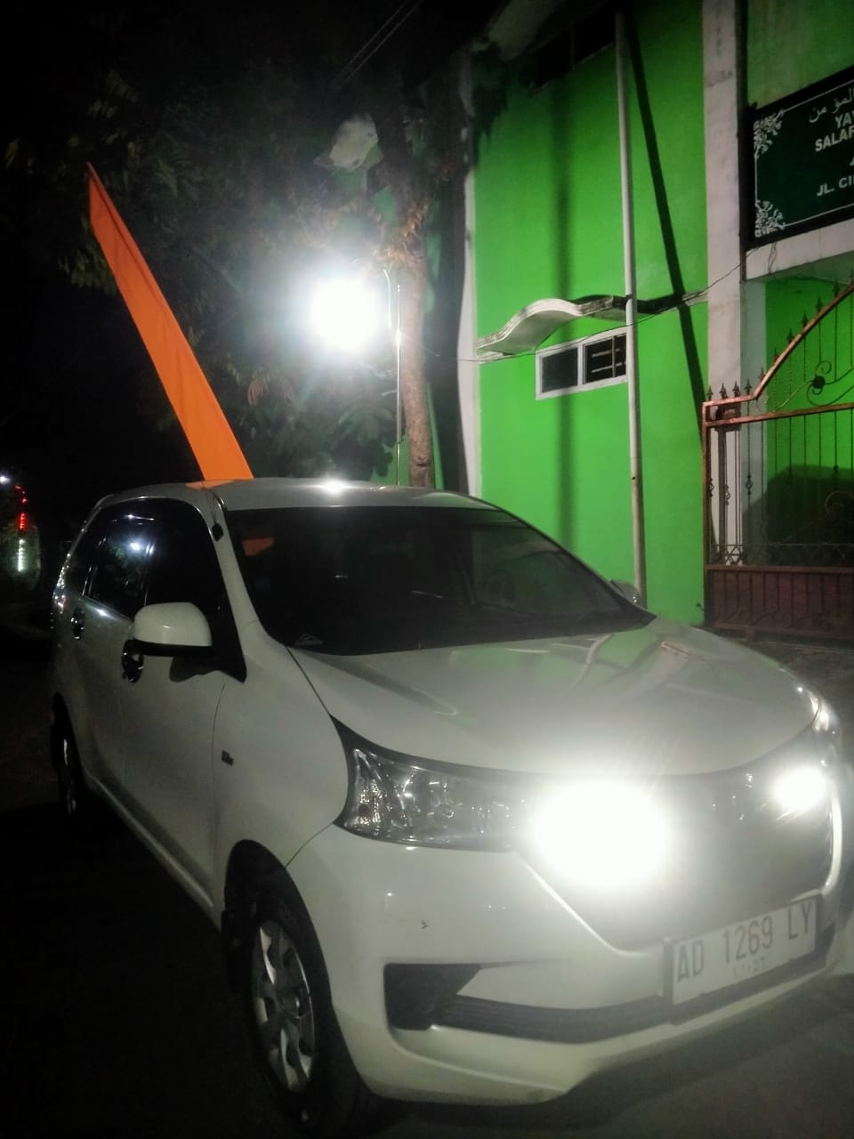
Jasa Kirim barang Kegiatan Carter
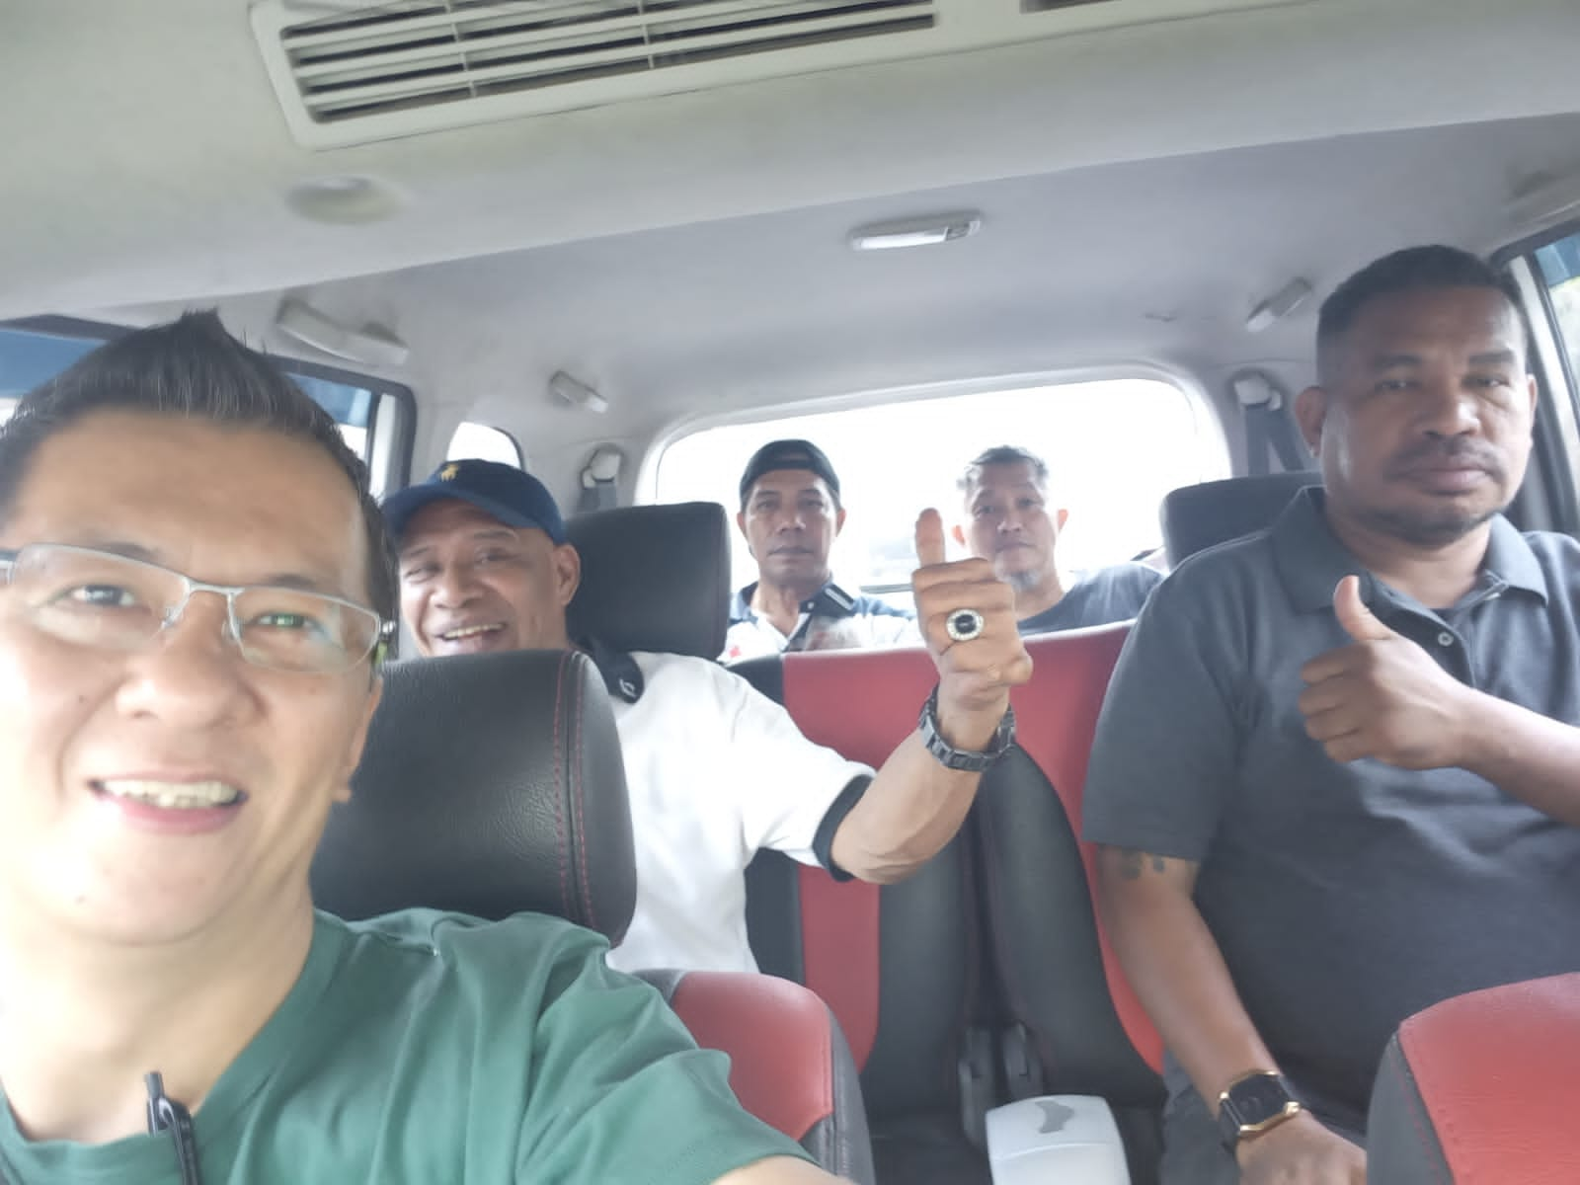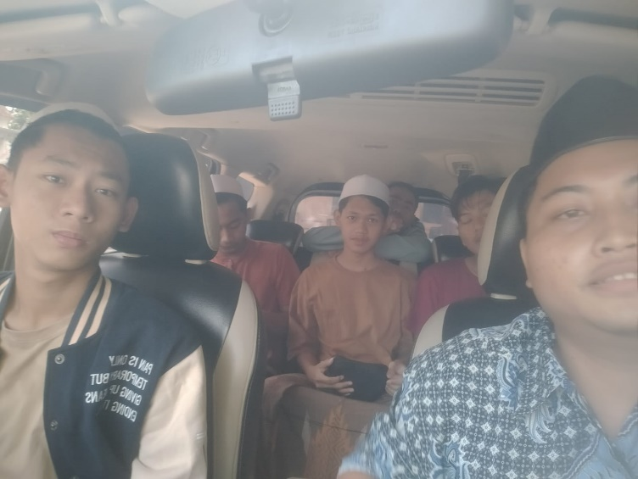
Kegiatan Carter Kegiatan Carter
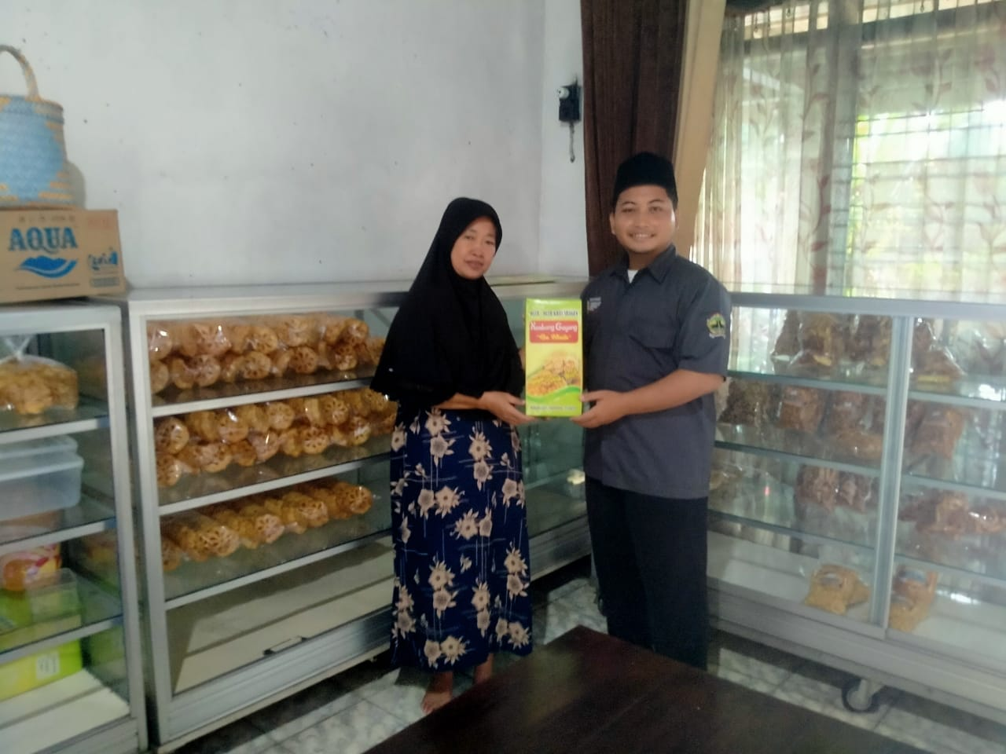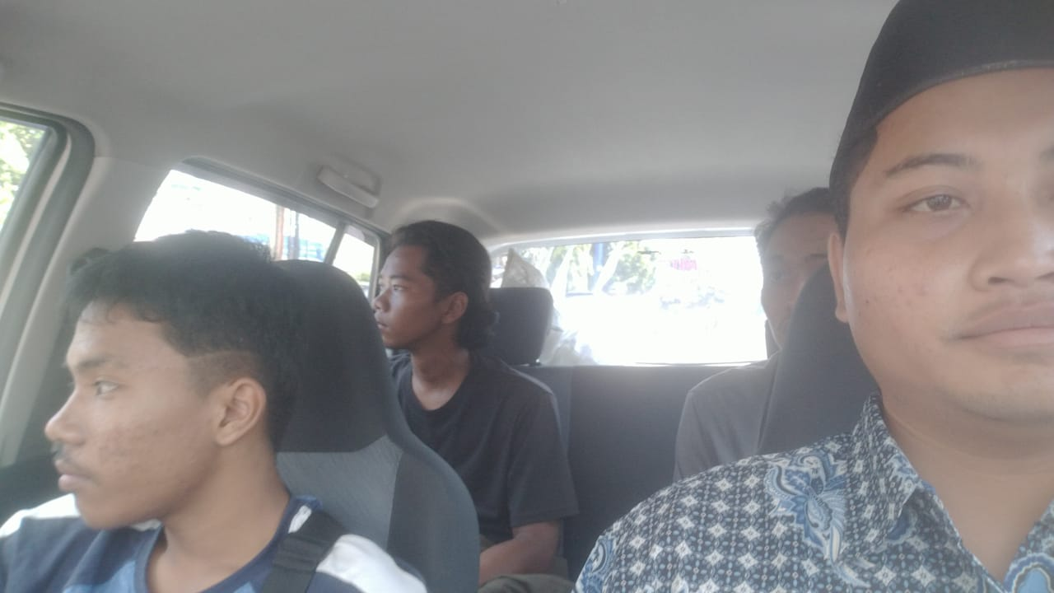
Proses memasukan produk ke pusat oleh-oleh Kegiatan Carter

